IV/ L'inventaire.
- Onglet [Crafting] :

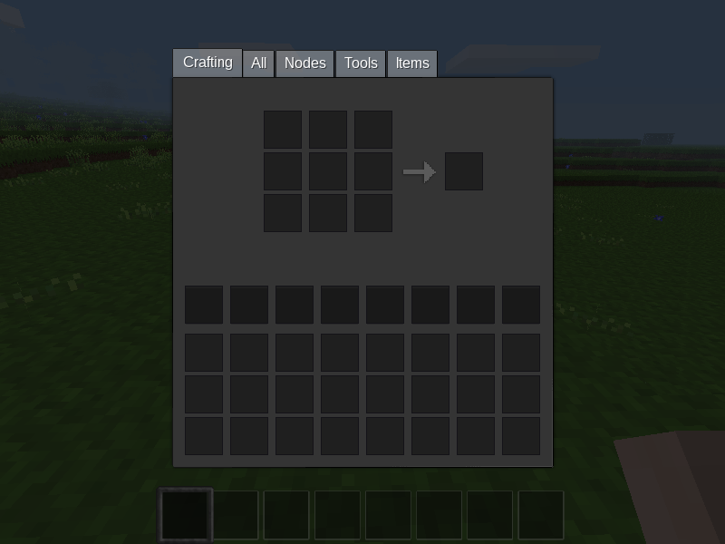

- Onglet [All] :
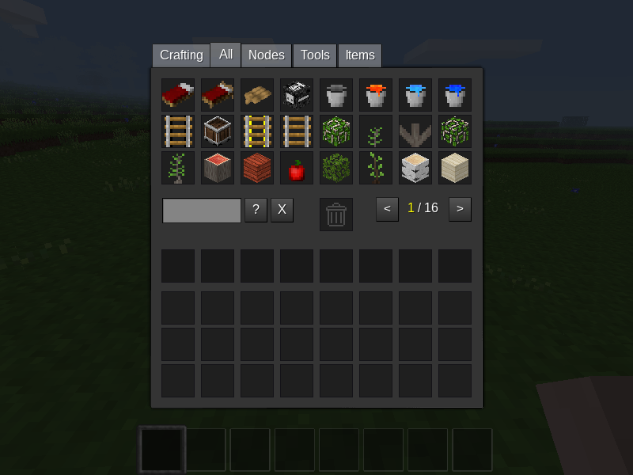

- Onglet [Nodes] :
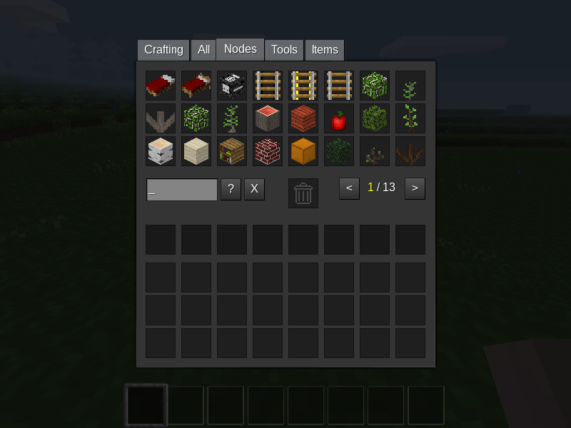

- Onglet [Tools] :
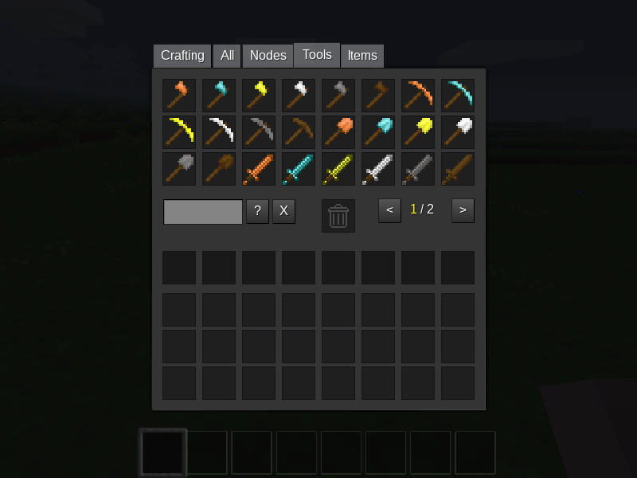

- Onglet [Items] :


